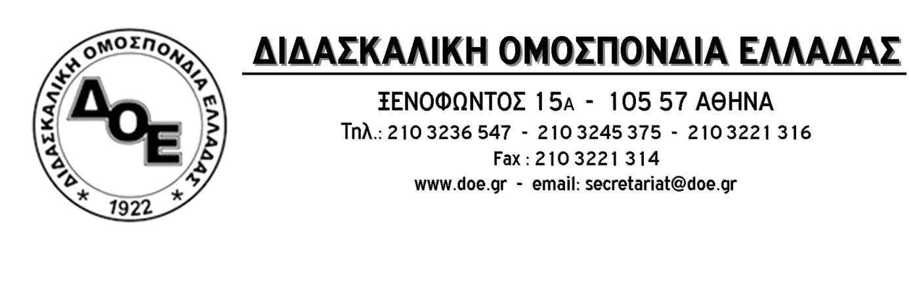
Αθήνα 17/2/2017
Προς
Τους Συλλόγους Εκπαιδευτικών Π.Ε.

Θέμα: Κήρυξη 2ωρης στάσης εργασίας την Πέμπτη 23 Φεβρουαρίου 2017 και κάλεσμα στη συγκέντρωση στο Υπουργείο Παιδείας στις 2 μ.μ.

Το Δ.Σ. της Δ.Ο.Ε. ανταποκρινόμενο στο κάλεσμα που απευθύνουν πολλά πρωτοβάθμια σωματεία για συγκέντρωση στο Υπουργείο Παιδείας την Πέμπτη 23 Φεβρουαρίου και ώρα 2 μ.μ. με κεντρικό αίτημα την πραγματοποίηση μαζικών μόνιμων διορισμών και κάλυψη των σύγχρονων μορφωτικών αναγκών, κηρύσσει δίωρη διευκολυντική στάση εργασίας (12-2 και 2-4) για εκείνη την ημέρα και καλεί τους συναδέλφους να συμμετέχουν μαζικά και δυναμικά.

Από τη Δ.Ο.Ε.

